EXMº SENHORES VEREADORES DA MESA DIRETORA DA CÂMARA MUNICIPAL DE ARACRUZ-ES.

O vereador José Gomes dos Santos, infra-assinado, vereador em pleno exercício de suas funções legislativas, vem mui respeitosamente, requerer a Vossa Excelência, com fundamento no Art. 102, Parágrafo único, combinado com o art. 106, II do Regimento Interno o encaminhamento ao Prefeito Municipal das Indicações ora apresentadas.

INDICAÇÃO Nº 2022

Indico ao Exmo. Sr Prefeito Municipal que providencie junto à secretaria responsável, montagem de um playground e uma academia popular no Bairro São Jose- Aracruz/ES.

JUSTIFICATIVA

A presente indicação se faz necessária, (ACADEMIA POPOLAR E MONTAGEM DE UM PLAYGROUND), tendo em vista que o Bairro não possui nenhuma área de lazer para os moradores. O espaço será de suma importância para as famílias moradoras do bairro, pois trará os benefícios como ponto de encontro, espaço para diversão das crianças, prática de esportes, entre outros.
Os moradores estão pedindo que seja feito um trabalho para deixar o local mais aprazível para que possa voltar a ser frequentado por todos. Um local que era para ser de lazer para esta comunidade está sendo um local de tristeza pois uma área tão nobre do bairro onde a comunidade se reunia já não serve mais para o convívio social.

Esperando ter demonstrado a real necessidade da presente indicação, subscrevo-me.

Aracruz/ES, 12 de agosto de 2022.

Atenciosamente,
José Gomes dos Santos
LULA- Vereador Partido Democracia Cristã (DC)

FOTOS
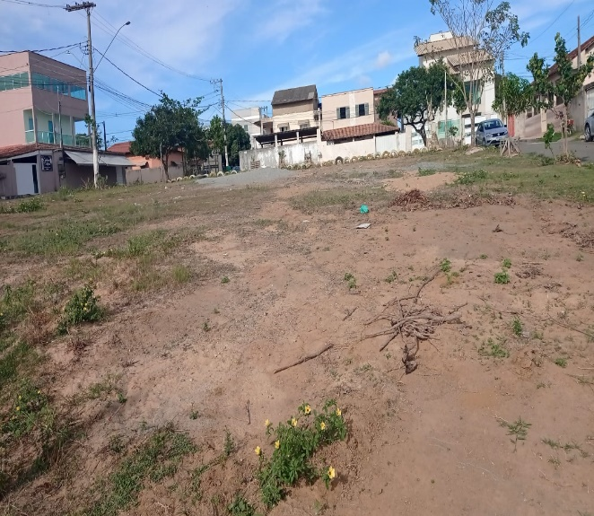
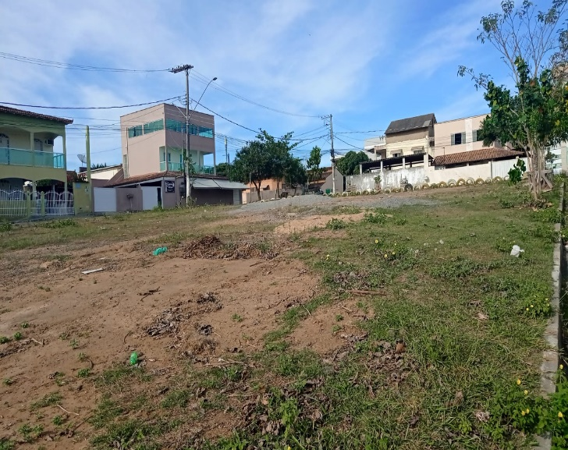

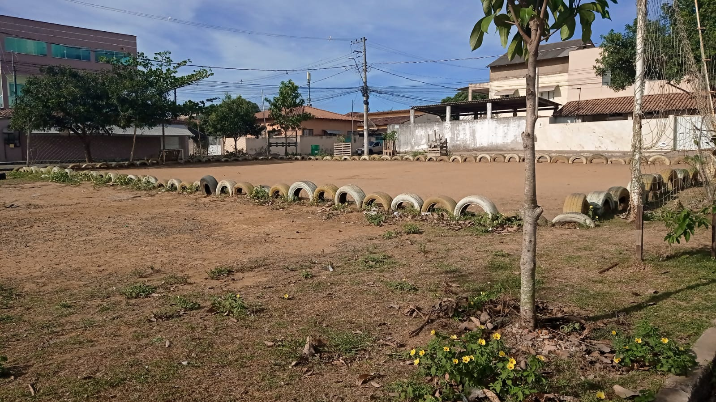

José Gomes dos Santos
LULA- Vereador Partido Democracia Cristã (DC)

